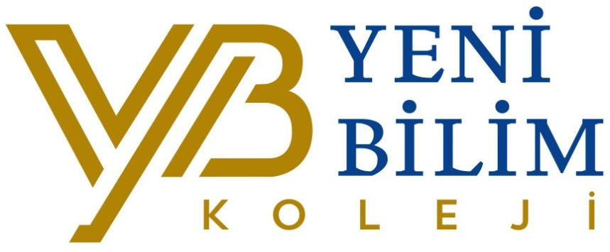
,
Sun Class OCAK-
ŞUBAT AYI BÜLTENİ
2019-2020 OCAK-ŞUBAT AYI BÜLTENİ
SUN CLASS

KONULAR
*Meslekler ve kullandıkları malzemeler ve araçlar
*Haberleşme
*İlginç Bilgiler
*İcatlar ve mucitler
*Canlılar, cansızlar, bitkiler, ağaçlar ve faydaları
DEĞERLER EĞİTİMİ
*Sabır
*Adalet
BELİRLİ GÜN VE HAFTALAR
*Enerji Tasarrufu Haftası (Ocak ayının 2. haftası)
*14 Şubat Sevgi Günü

KAVRAMLAR
*Sivri-Küt
*Şişman-zayıf
*Açık-kapalı
*Çember
*Elips
*Önünde-arkasında
*Başında-sonunda
*5 Sayısı
*6 Sayısı
*Canlı-cansız
*Mor Renk
*Yeşil Renk

BU AY DOĞANLAR
-
KARNE GÜNÜ
17 OCAK Cuma günü karnelerinizi almayı unutmayınız
PAYLAŞIM GÜNÜ
İnci Asya KARA, Ediz Arhan AYGÜN, Çağan ORUÇ, Yusuf Alp HAKVERDİ
BOBO KİME MİSAFİR?
Çağan ORUÇ, Ediz Arhan AYGÜN, İnci Asya KARA, Zeynep Ada SALMAN
14 ŞUBAT SEVGİ GÜNÜ
14 Şubat sevgi gününde “sevgi kurabiyeleri” yapıp sevdiklerimize hediye ediyoruz. Hep sevilmen dileğiyle…
Kırmızı giyinmeyi unutmayınız
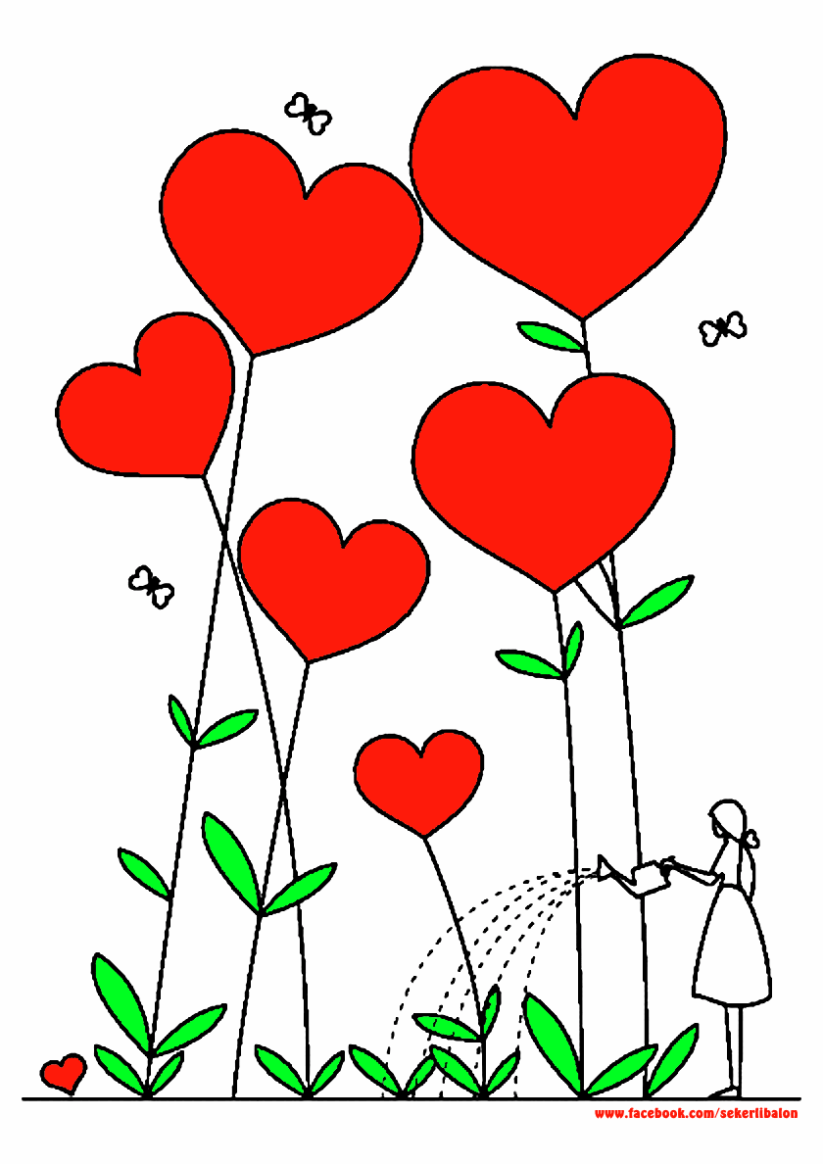

İNGİLİZCE
Vocabulary
Mushroom(mantar) banana(muz) ,
Apple(Elma) red pepper(kırmızı biber)
Corn(Mısır ) Lettuce(marul)
Carrot (havuç) orange(portakal) bell pepper(dolmalık biber) grapes(üzüm)broccoli(brokoli) lemon (limon) eggplant(patlıcan)
Pear(armut)tomato(domates) Cucumber (salatalik ) potato (patates) watermelon (karpuz) strawberry (çilek) plum (erik)
Story (hikaye)
A picnik
Talking fruits
Healty foods
SONG
Do you like broccoli song
Fruits and wegetables talking flashcards
Healty food Game
Make your own pizza game

BEDEN EĞİTİMİ
*Fiziksel uygunluğu destekleyici oyun ve fiziki etkinliklere katılır
*Vücut Yönetimi
*Temel jimnastik hareketlerini öğrenir
*Temel jimnastik hareketlerini oyunlarda kullanır
*Sağlıklı olması için oyuna neden katılması gerektiğini açıklar
*Fiziksel uygunluğu olan kavramları açıklar
*Fiziksel uygunluk ve oyun sırasında ilişki kurar ve oyunlarda kullanır.
*Esneme, kuvvete ilişkin oyunlar oynar

MÜZİK
*Darbuka-ritim çalışması
*Enstrüman tanıma boyama
*Ksilofon çalışması
*Kardan adam yapalım şarkısı
*5 dutu organımız var-piyano ile duyduğu sesi tekrar etme
*Merdiven şarkısı bedensel çalışma-bardak oyunu orf yaklaşımı
*Çinko çikolata vücut koordinasyonu-iki uzun kulağım şarkı çalışması
*Nefes açma egzersizleri-enstrüman tanıtımıyla çizgi film

GÖRSEL SANATLAR
*Dil çubuğu boyama
*Mevsimler konulu çalışma
*İp baskı yapıyoruz-Gece gündüz kavramıyla ilgili etkinlik
*Sevgi günü etkinliği
*patates baskı yapımı-kukla yapıyoruz
*Meslekler konulu çalışma

DRAMA
*Suda yaşaya hayvanlar canlandırma çalışmasının yapılması
*Doğadaki değişiklikler drama çalışması
*Kral Aslan Nerede Drama çalışması
*Beden dili çalışmaları
*Bir tabak duydu çalışması
*Pandomim çalışmaları

DUYURULAR!
*9 OCAK’TA PLANETARYUM ÇADIRI OKULUMUZDA

*17 OCAK KARNE GÜNÜ OKULUMUZDA SİHİRBAZ GÖSTERİSİ OLACAKTIR

